ASP 4-1

**題目要求：**

1. 運算子為亂數1~100
2. 運算元為 + - * /
3. 需顯示使用者答題對錯
4. 顯示答對題數

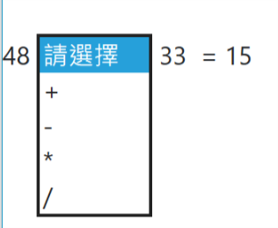

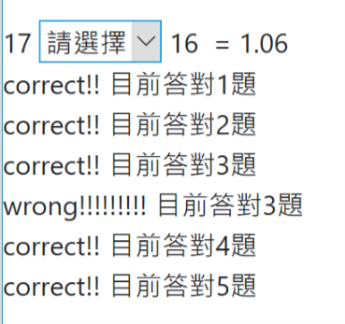

ASP 4-2

**題目要求：**

1. DropDownList 顯示Text[禮拜一到禮拜日] Value[0~6]
2. 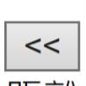顯示距離今天最近的上禮拜???
3. 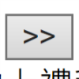顯示距離今天最近的下禮拜???
4. 並顯示出來，如下圖

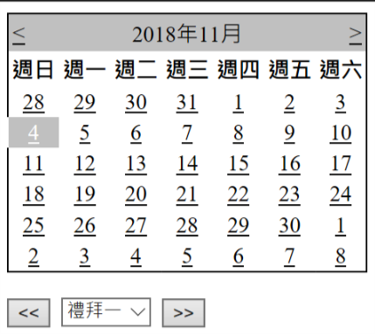

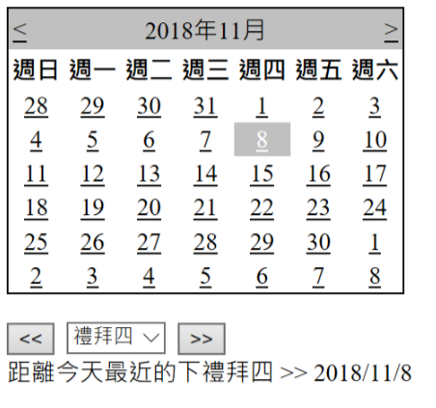 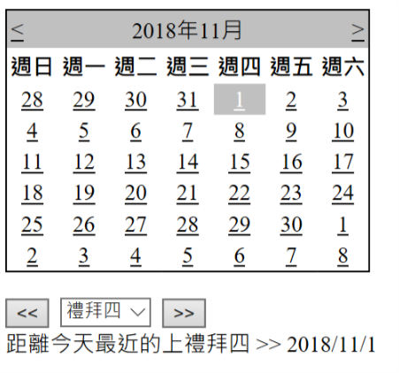

ASP 4-3

**原始資料：**

string eng = "name, open, cat, dog, sky, water, computer, book, cellphone";

string chi = "姓名, 打開, 貓咪 ,狗 ,天空, 水, 電腦, 書, 手機";

**題目要求：**

英文為Text 中文為Value，並顯示如下圖：

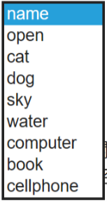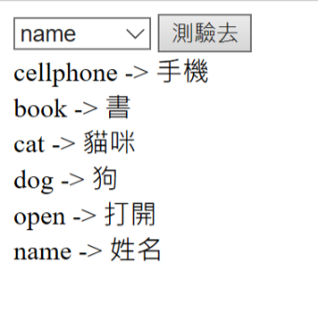

當按下測驗去時，如下圖： 只顯示前後兩個英文單字，且為被選取的狀態

